Evidencias de práctica en Databricks
Anamaria Torres Peña

1. Datos: consulta y conteo de inmuebles (celdas 27 y 28)
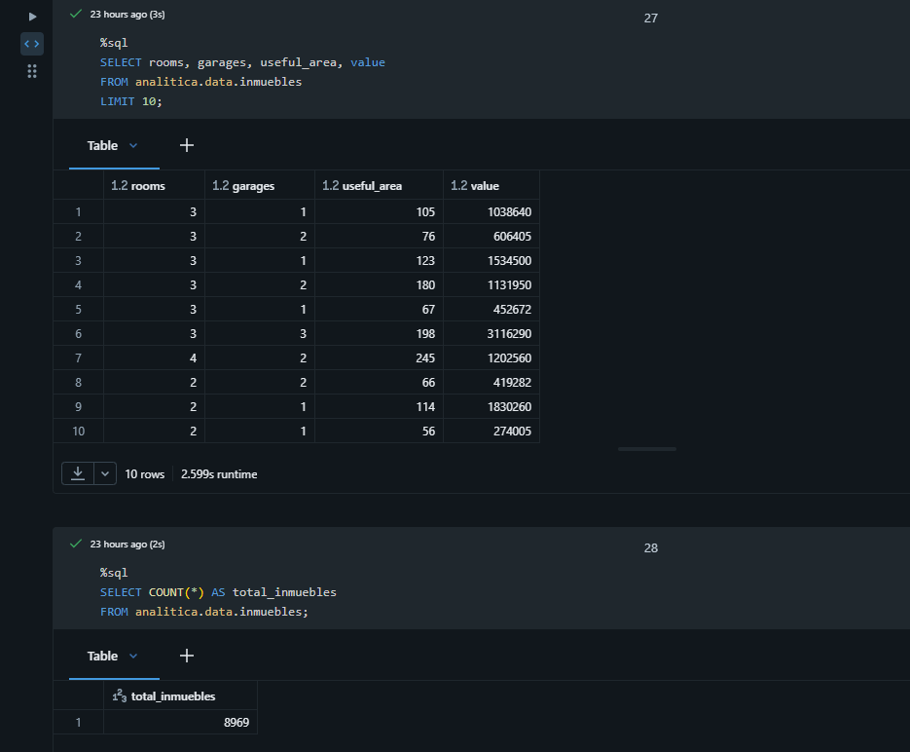

2. Datos: validación de duplicados y registros inválidos (celda 51)
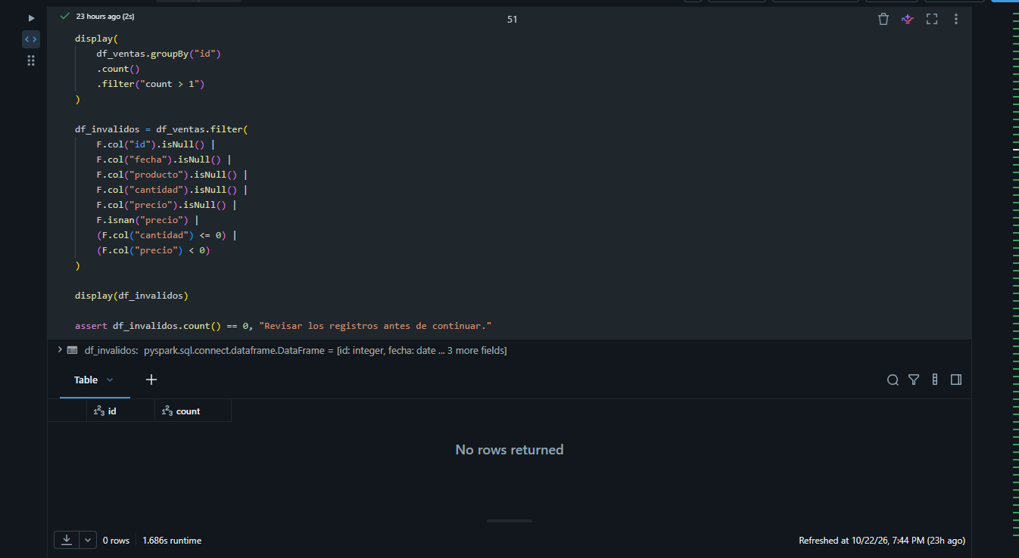

3. Integración: pedidos antes y después de la unión
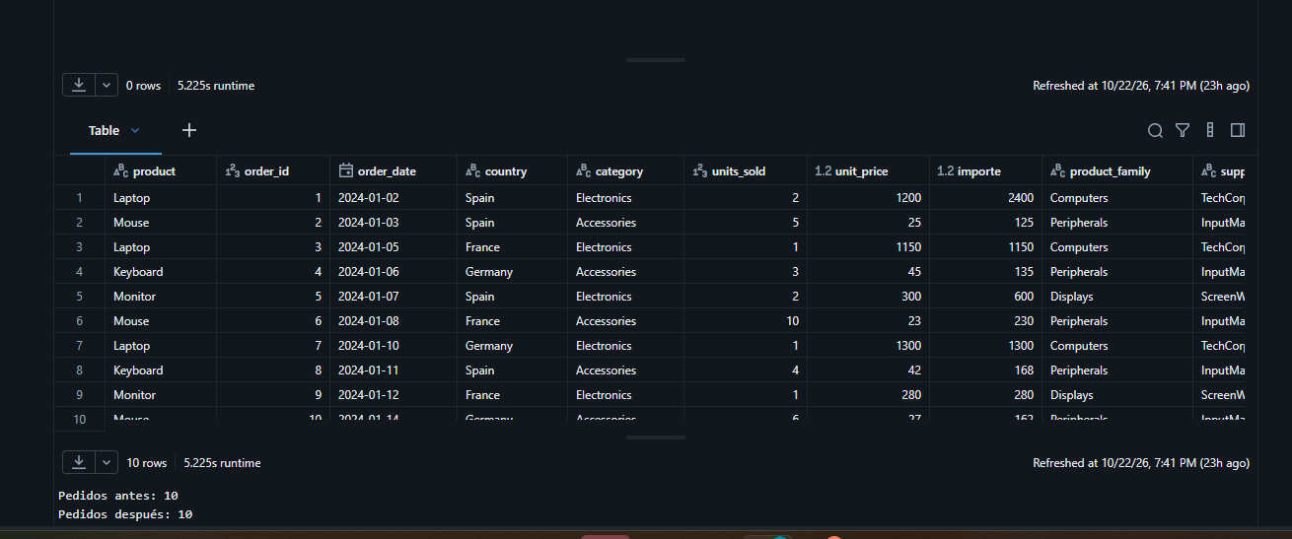

4. Agrupación de importes por país (celda 40)
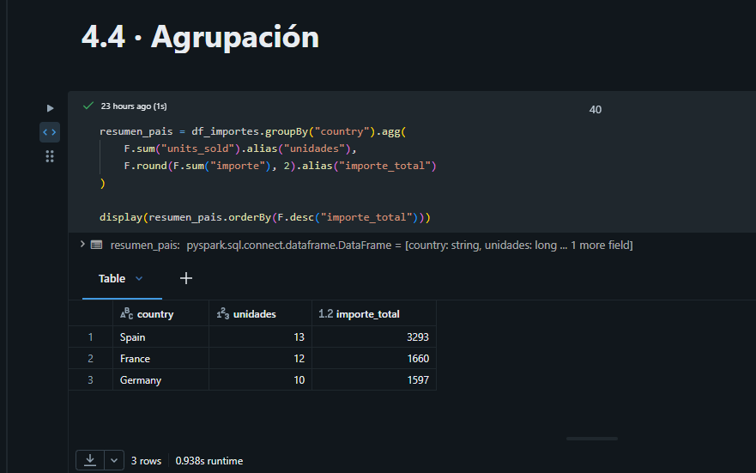

5. Datos: lectura de dimensión de productos (celda 42)
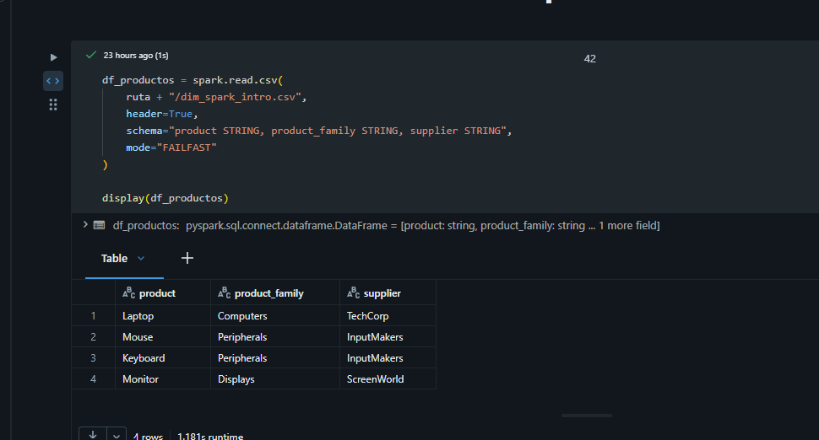

6. Persistencia: historial Delta y consulta de versión anterior (celdas 74 y 75)
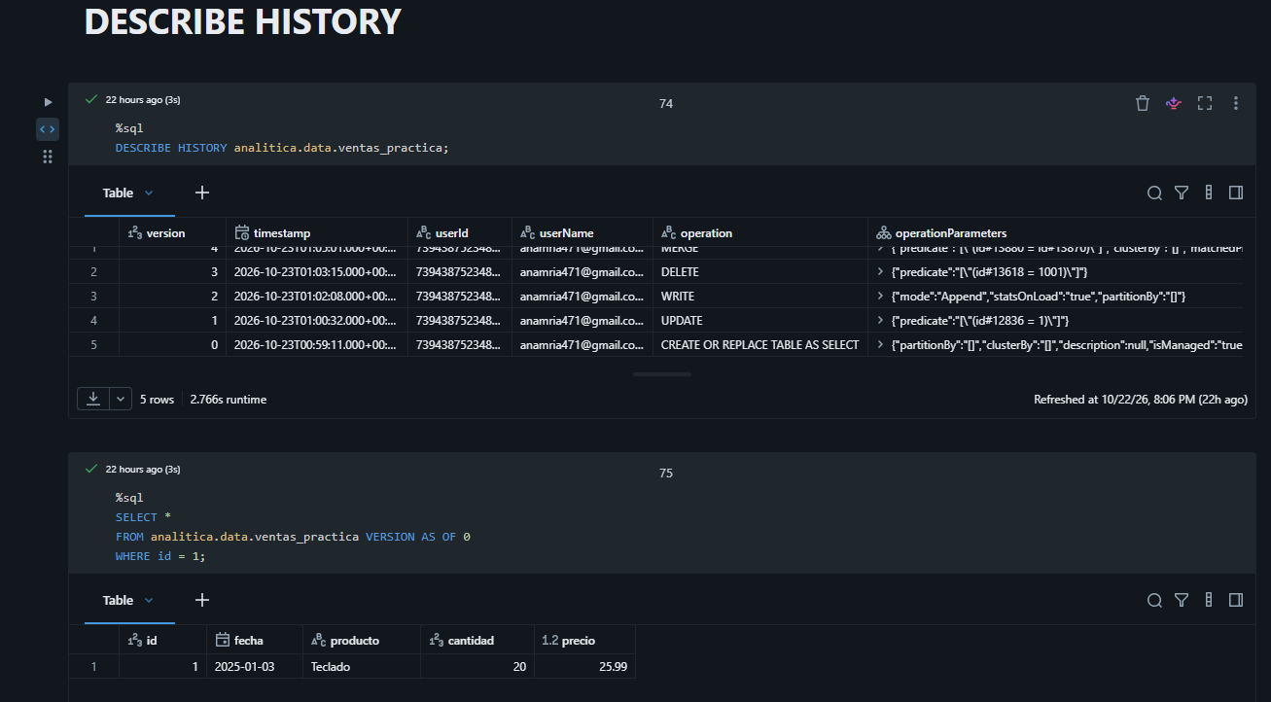

7. Gobernanza: linaje de la vista
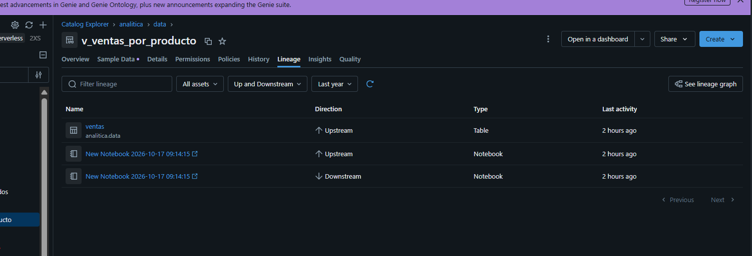

8. Estructura: tablas del catálogo y archivos del volumen landing
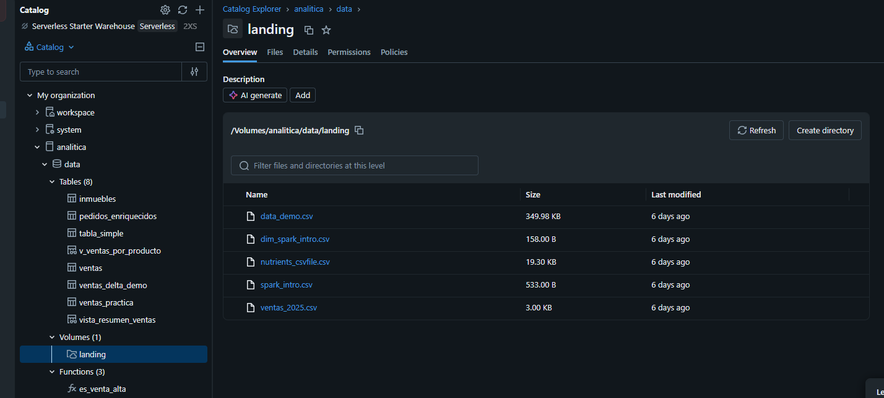

Preguntas para revisar lo aprendido

1. Si el CSV está en un volumen, ¿qué falta para que otro notebook consulte una tabla persistente?
Falta cargar los datos del CSV y guardarlos como una tabla en el catálogo y esquema. Así, desde otro notebook se puede consultar usando el nombre de la tabla.
2. Si una unión duplica el importe total, ¿qué comprobación haríamos sobre las llaves?
Revisaría si las llaves que usamos para unir las tablas están repetidas, porque eso puede hacer que una misma venta aparezca varias veces y aumente el total.
3. Si una celda define un filtro, ¿significa que Spark ya calculó todo el resultado?
No. Spark normalmente espera hasta que se ejecute una acción, como mostrar los datos o contarlos, para hacer el cálculo.
4. Si una persona tiene SELECT sobre una tabla, ¿qué otros permisos de uso necesita?
También necesita USE CATALOG y USE SCHEMA para poder entrar al catálogo y al esquema donde está la tabla.
5. Si el historial de la tabla muestra una versión antigua, ¿basta para garantizar su recuperación?
No necesariamente. Aunque la versión aparezca en el historial, los archivos que necesita podrían haberse eliminado por las políticas de retención.
6. Si repetimos un append con el mismo archivo, ¿qué puede pasar con las ventas?
Se pueden agregar otra vez los mismos registros y quedar ventas duplicadas. Eso haría que los conteos y los totales aumenten incorrectamente.

